Фотофиксация самовольно установленного и (или) незаконно эксплуатируемого временного сооружения (ограждение),
расположенного по ул. Звездная, 46, подлежащее демонтажу

№ | Адрес размещения | Дата выявления | Вид временного сооружения (наименование, фото) | Сведения о владельце (ИНН для юр. лиц и ИП, Ф.И.О., адрес)
1 | Ул. Звездная, 46 | 22.10.2018 | 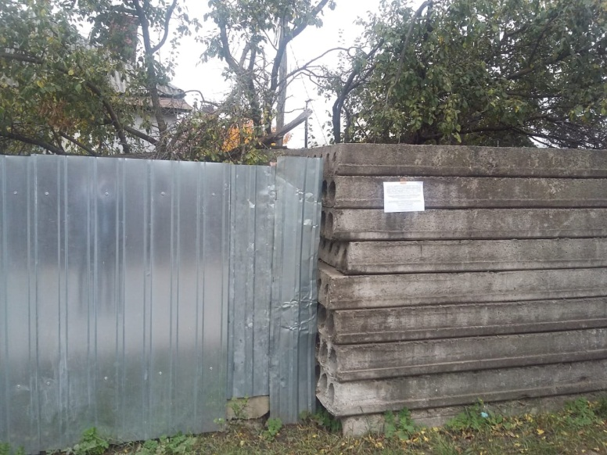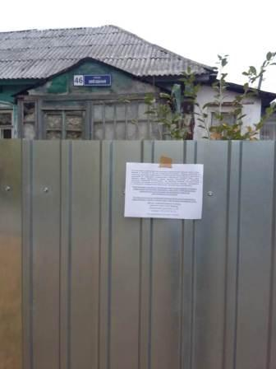 | Кузнецова Мария Григорьевна  Кузнецов Николай Николаевич

